طائفــــــــــــــهـ الفنجانياتـــــــــــــــ :-
1. تشمل قناديل البحر وكلها بحريهـ المعيشهـ ..
2.الطور الهدري مختزل او غائبـــــــــ تماما ..
3.التجويف المعدي بدون مدخل فمي ..
4. المناسل اندودرميهـ المنشأ ..
Aurelia..قنــــــــــديل البحر ..
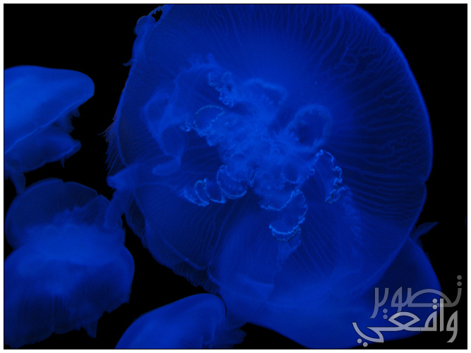

classification:-
kingdom: animalia..
phylum: cnidaria..
class:scyphozoa..
order: semaeostomeae..
family:ulmaridae..
genus: aurelia..
-أشهر قناديل البحر شيوعاًً..
-المعيشهـ : في معظم محيطات العالم , بحريه
المعيشة، سلبحة قرب سطح الماء وقرب
الشاطىء..

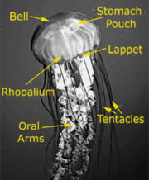

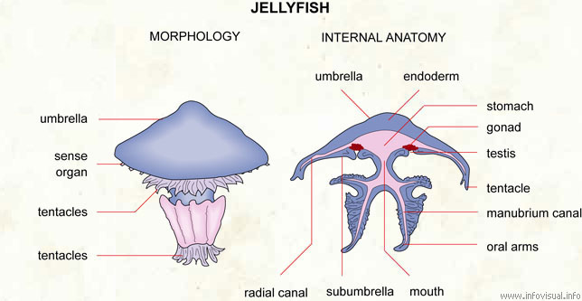

-الشكل العام والتركيبـــــــــ :

تكون الاوريليا فى طورها الناضج على شك
لـ ميدوزة، أما الطور الهدرى فهو مختزل ولا
يظهر الا فترة قصيرة فى دورة الحياة..

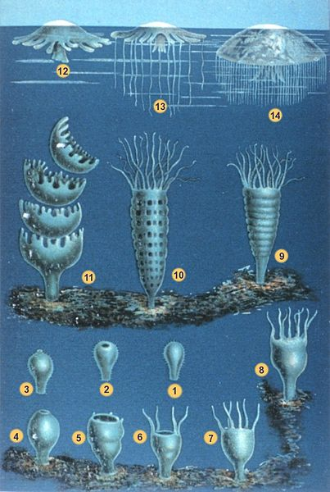
-الميدوزه الناضجهـ : تشبه الطبق او المظله ,
يفتح في مركز السطح المقعر فتحه فم مربعه
الشكل , يمتد كل ركن فيها ذراع او فص فمي
, وتوجد فتحه الفم علي قمه مقبض قصير
وتؤدي لمزرد , يتصل المزرد بمعده قصيره
تكون جوانبها اربعهـ جيوب معديه - يوجد
في كل جيب معدي منسل وصف من الخيوط
المعديه , يصطف علي حافه الميدوزه
لوامس مجوفه , ,وتحيط بحافه
الميدوزة قناة دائرية يتصل بها ثلاثة
انواع من القنوات كالآتى:
1-قنوات شعاعيه اصليه: أربعة، متفرعة.
2- قنوات بين شعاعيه: أربعة، متفرعة.
3- قنوات جنيبه الاشعه:ثمانية، غير متفرعة.
التكــــــــــــاثر ودوره الحياه في ال aurelia..
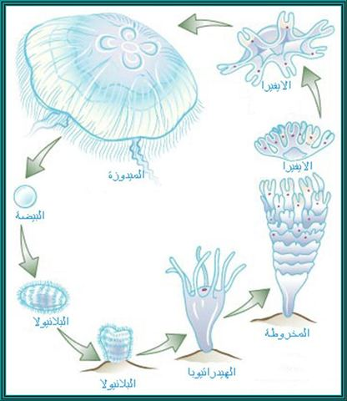
الجنس منفصل فى الأوريليا..
تنطلق الحيوانات المنوية من الميدوزة المذكرة الى
المعدة ومنها تمر للخارج مع تيار الماء من خلال
فتحة الفم لتدخل الى الميدوزة المؤنثة من فتحة
الفم أيضاًً..
تخصب الحيوانات المنوية البويضات فى داخل
الجيوب المعدية ويتكون الزيجوت
(البويضة المخصبة)..
تنقسم البويضة المخصبة عدة انقسامات داخل
الجيوب المعدية أو على الأذرع الفمية لتكون
البلاستيولا ثم الجاسترولا من اكتودرم واندودرم
ولها تجويف معدى وثقب..
يصبح الاكتودرم مهدباًً وبذلك تتكون يرقات البلانيولا
التى توجد فى كتل على الفصوص الفمية للميدوزة
المؤنثة..
تتحرر البلانيولا لتسبح فى الماءثم تغوص فى الماء
وتثبت نفسها بأحد الأسطح..
تنمو البلانيولا لتكون بوليباًً يسمى الهيدراتيوبا له
عدد من اللوامس ويمثل الطور الهدرى فى دورة
الحياة..
تحدث عملية تخرط للهيدراتيوبا، وتتكون يرقات
الافيرا..
تختفى اللوامس وتتحرر يرقات الافيرا تباعاًً من
أعلى المخروطة..
تنمو يرقة الافيرا لتكون ميدوزة ناضجة..
